Міністерство освіти і науки України

Карпатський національний університет

імені В.Стефаника

*Факультет математики та інформатики*

*Кафедра інформаційних технологій*

*Інформатика і програмування*

Лабораторна робота № 2b

Тема: Керування за допомогою політики Azure

Виконав: Федірко А.Р

Група ІПЗ-43

Дата: 7 жовтня 2025р.

Викладач: Поварчук Д.Д

Івано-Франківськ – 2025

Лабораторний сценарій

Хмарний слід вашої організації значно зріс за останній рік. Під час нещодавнього аудиту ви виявили значну кількість ресурсів, які не мають визначеного власника, проекту чи центру витрат. Щоб покращити управління ресурсами Azure у вашій організації, ви вирішили впровадити наступну функціональність:

* застосовувати теги ресурсів для додавання важливих метаданих до ресурсів Azure
* примусово використовувати теги ресурсів для нових ресурсів за допомогою політики Azure
* оновити існуючі ресурси за допомогою тегів ресурсів
* використовувати блокування ресурсів для захисту налаштованих ресурсів

Завдання 1: Призначення тегів через портал Azure

1) Створимо групу ресурсів 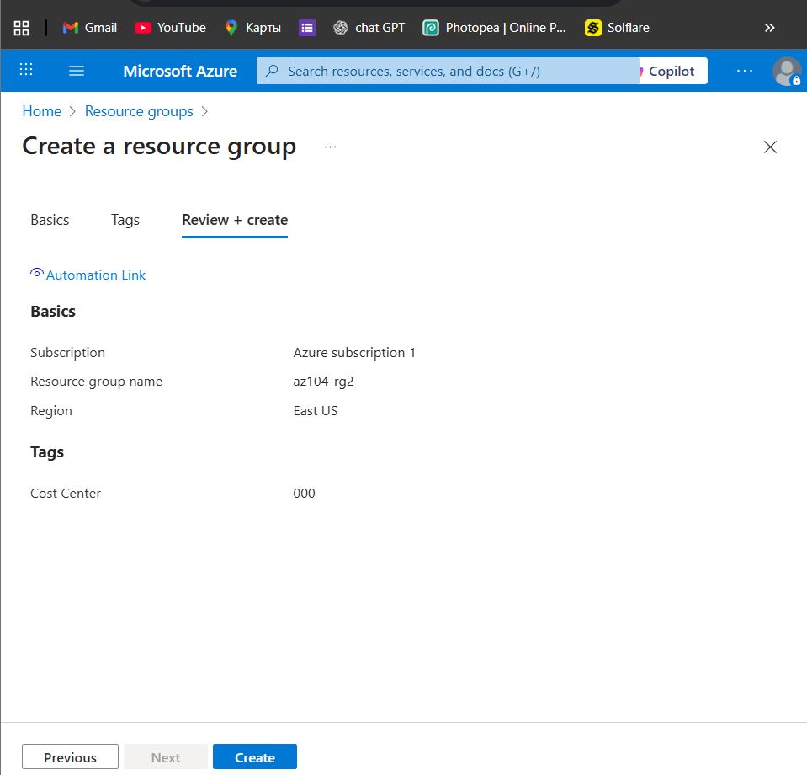

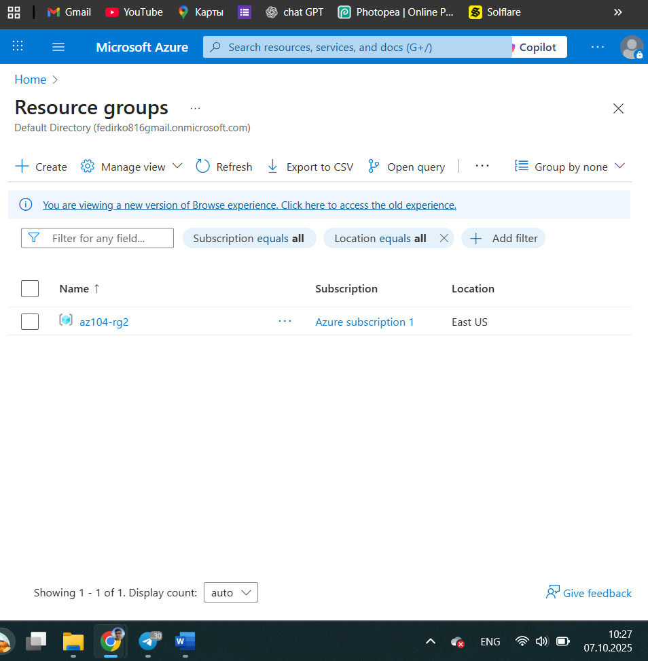

Завдання 2 Застосування тегування за допомогою політики Azure

Вбиваємо в пошуку та додаємо політику обов’язкового тегування

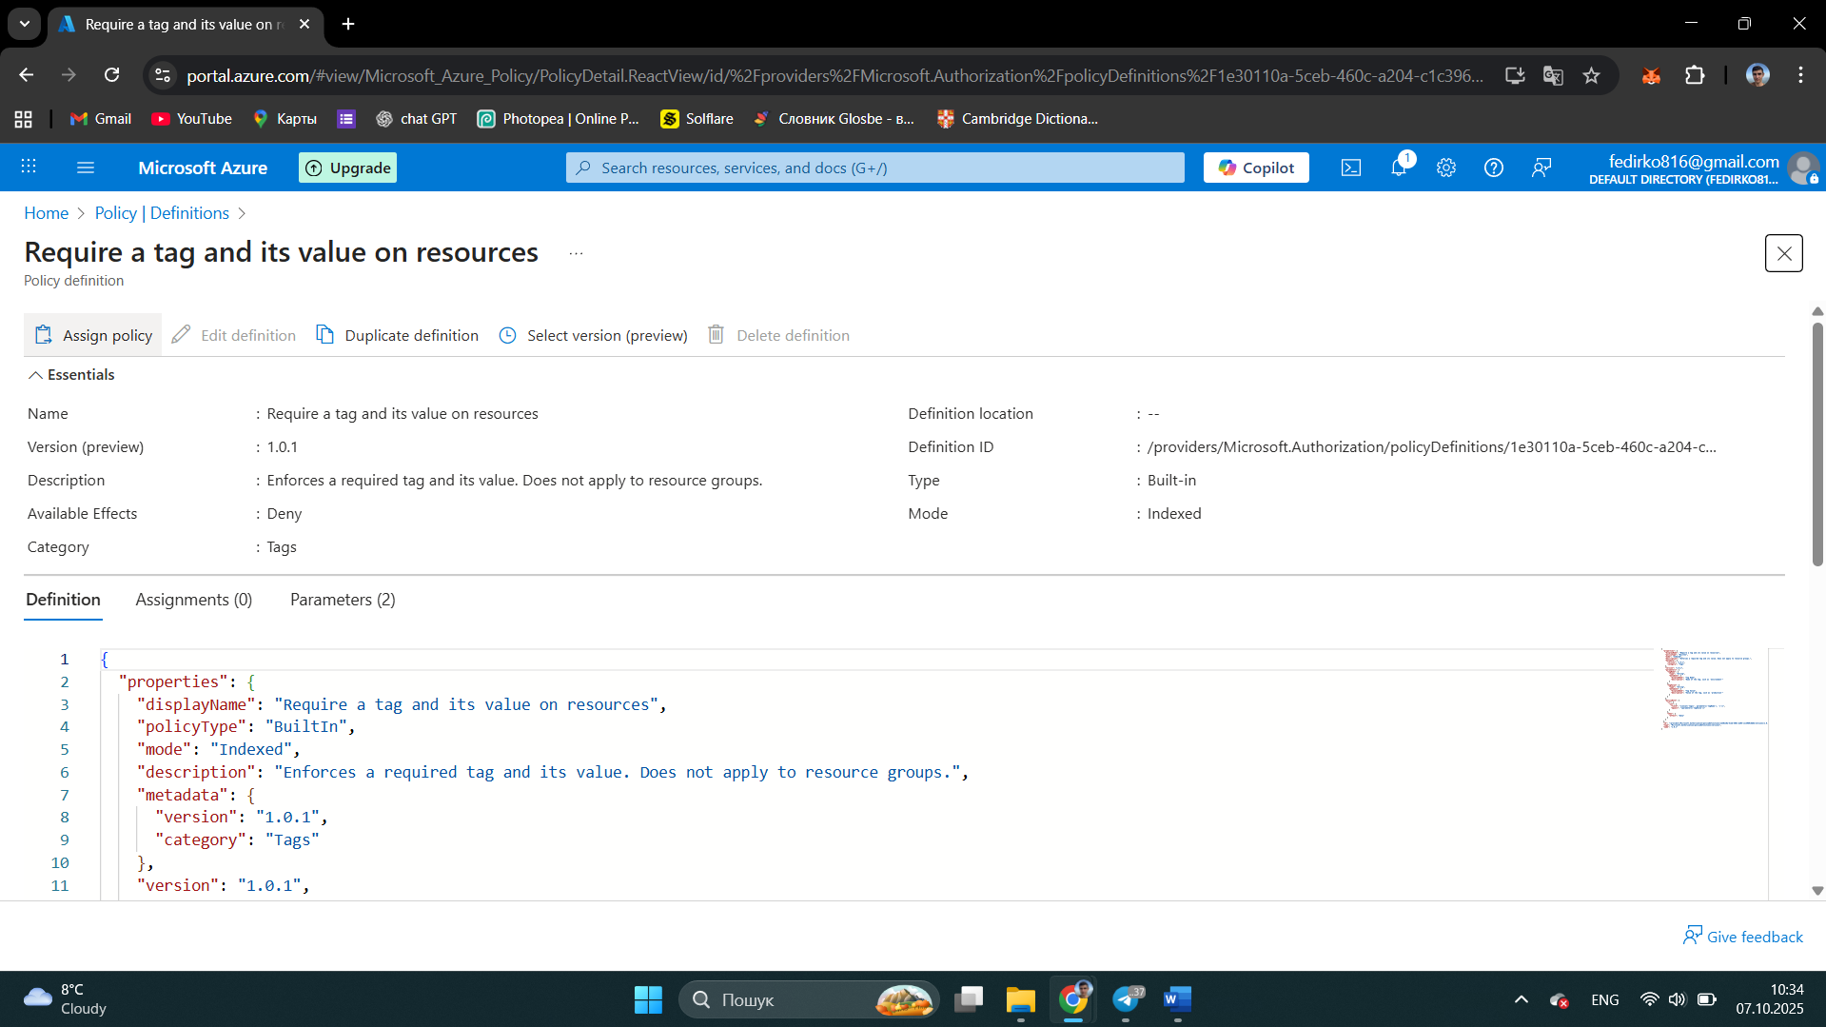

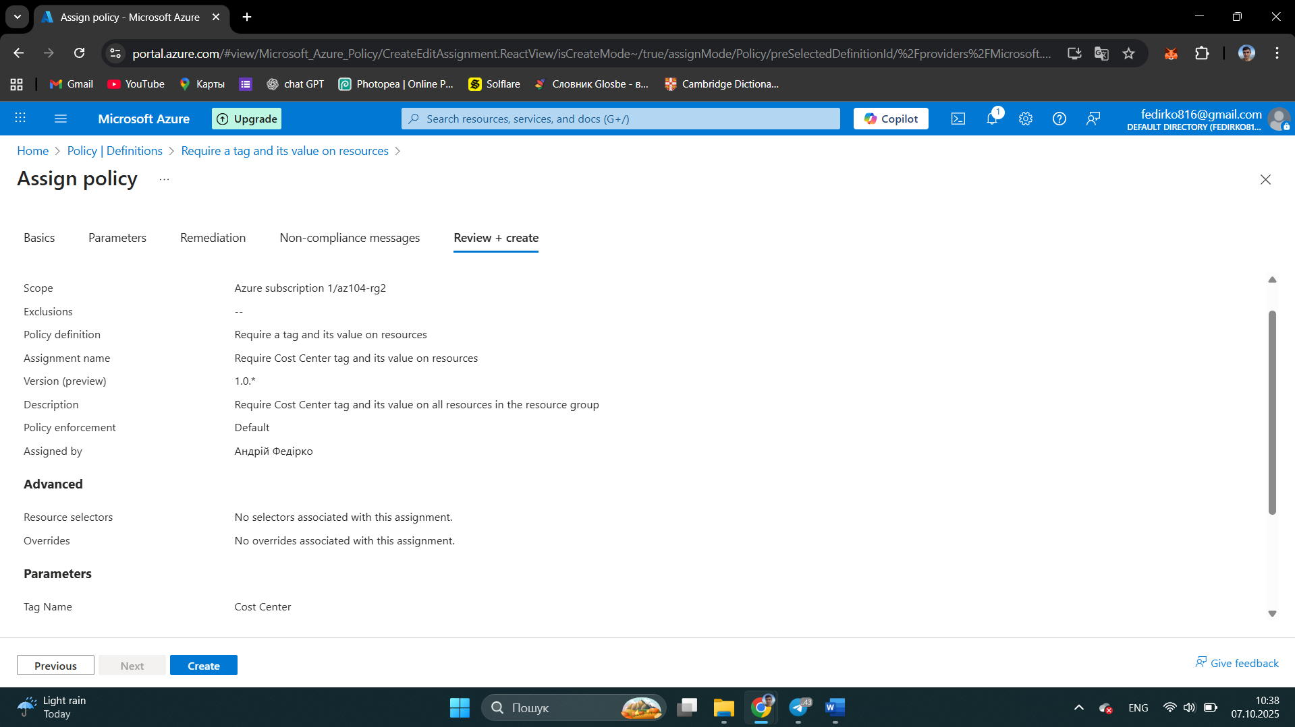

Тепер спробуємо без тега додати Storage Account

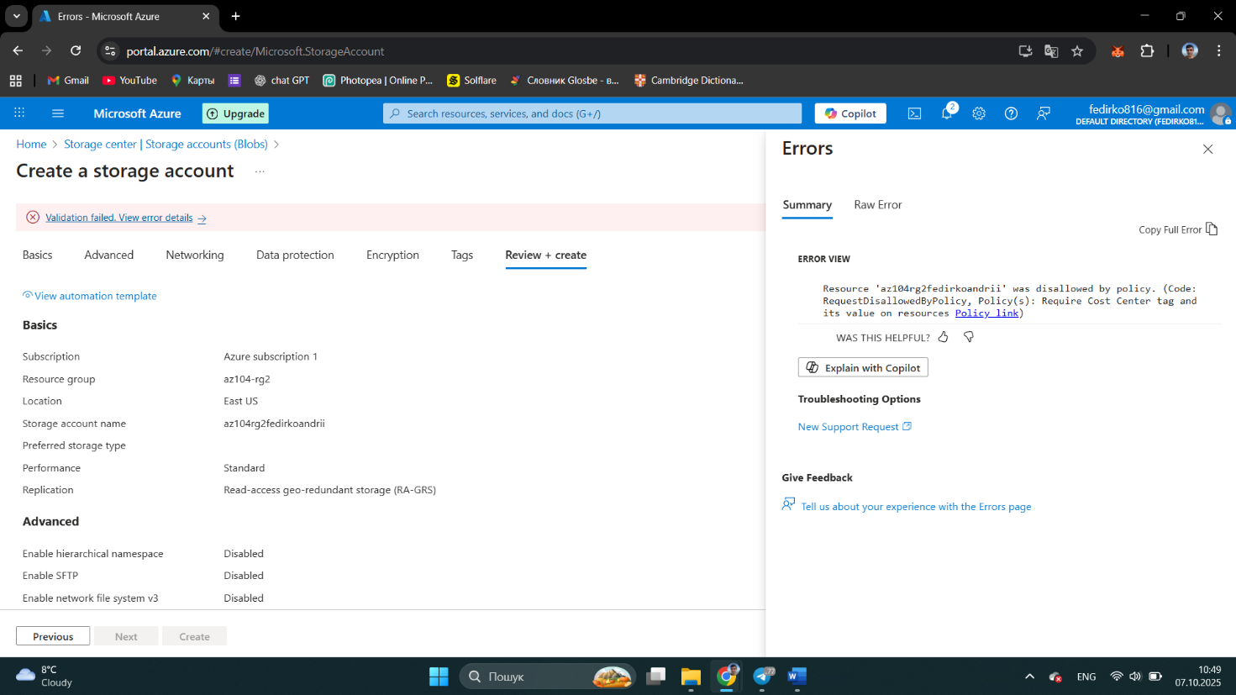

Завдання 3 Застосування тегування за допомогою політики Azure

Видаляємо політику обов’язковго тегування

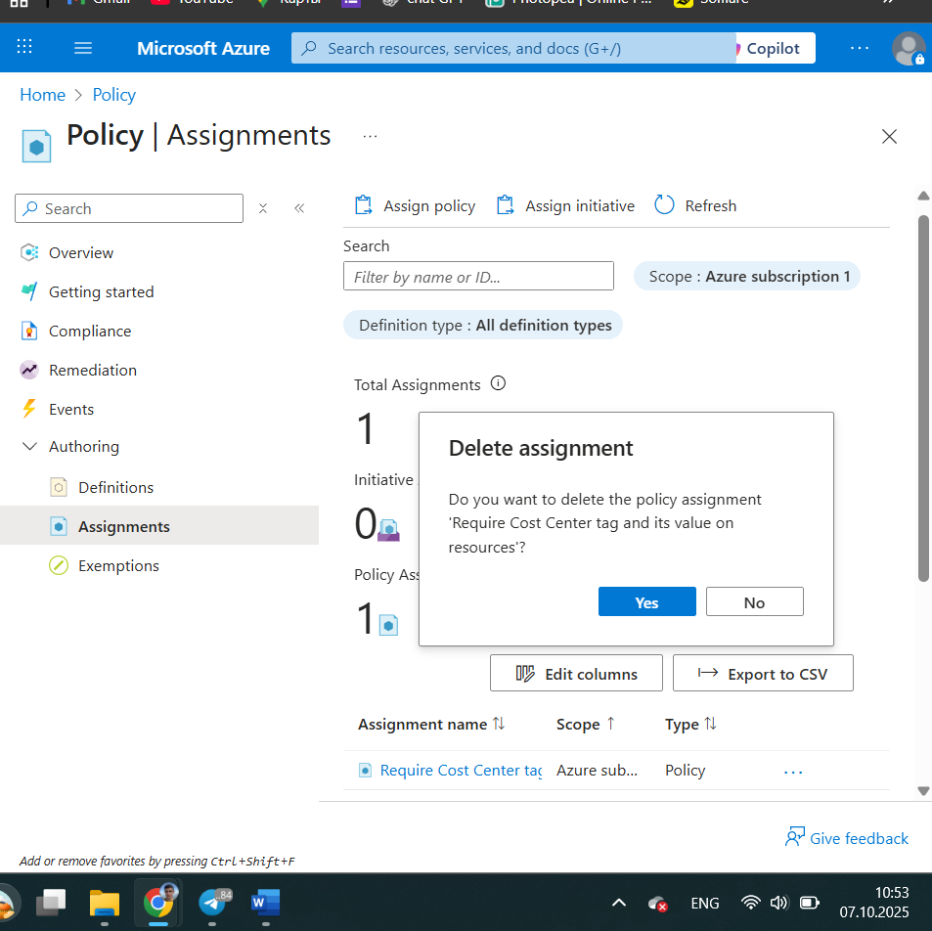

Присвоюємо нову політику успадкованих тегів

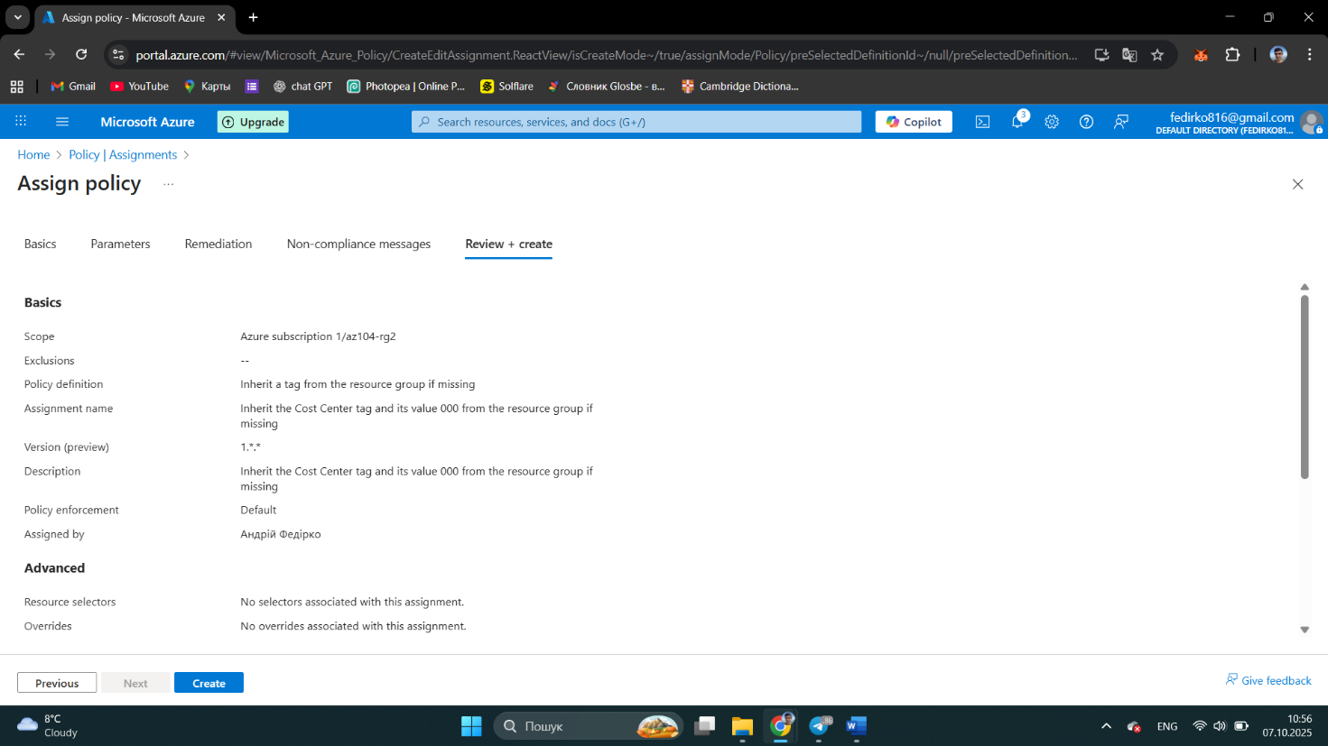

Створюємо ще раз Storage Account

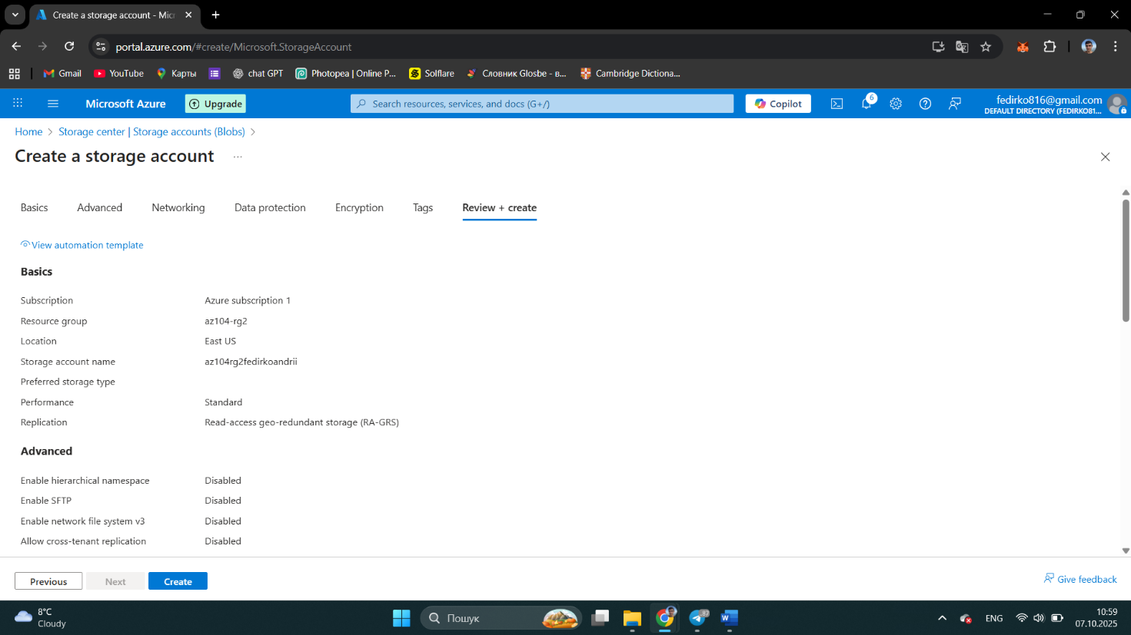

Результат: створенний Storage Account

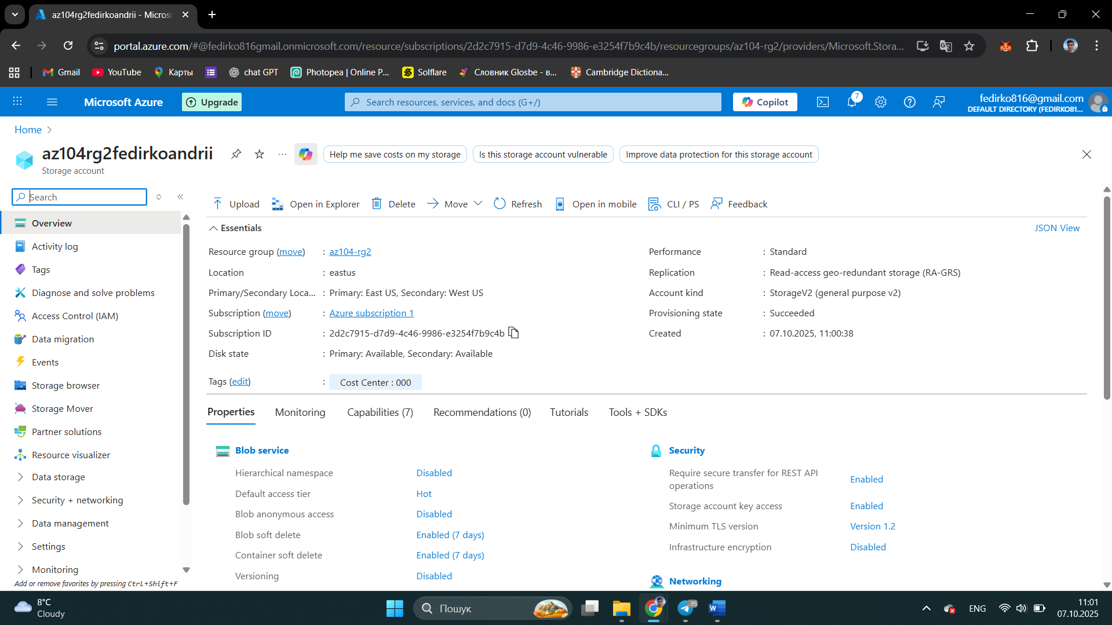

Завдання 4, Налаштування та тестування блокувань ресурсів

Блокуємо видалення аккаунта

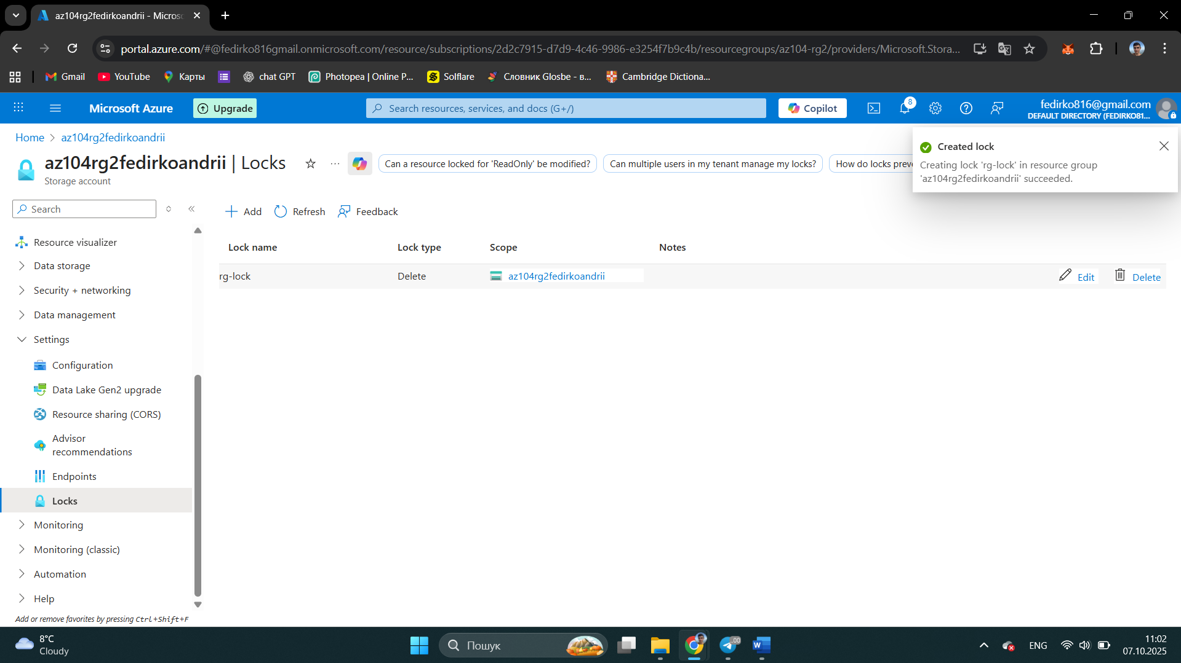

Перевірка що блокування працює

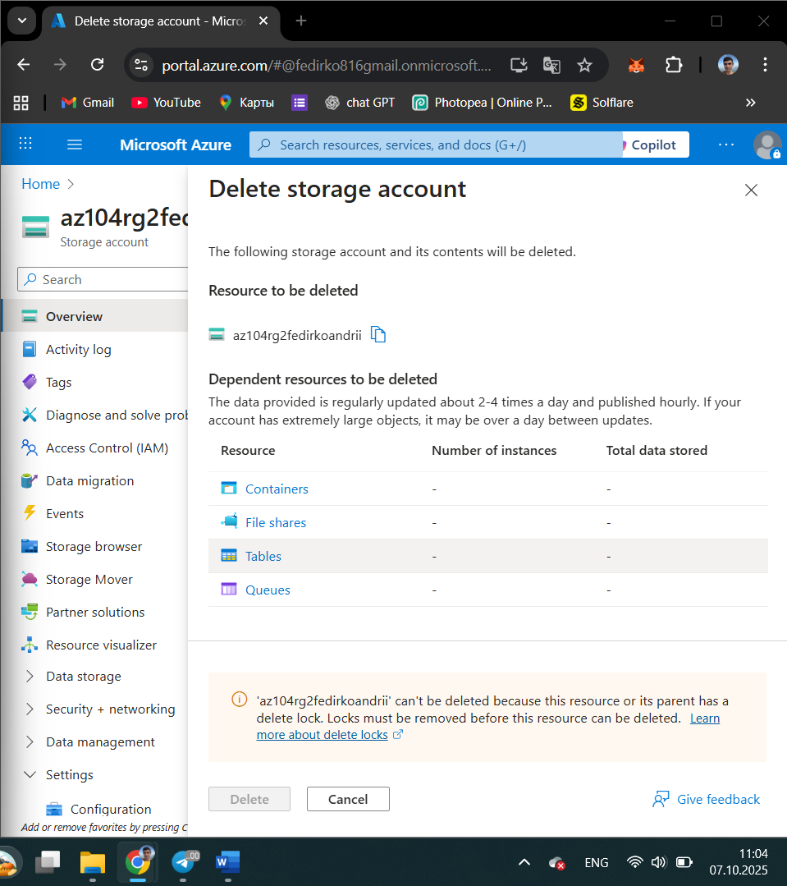

Ну і за кадром я це все видалив і зняв блокування

Висновки:

У ході лабораторної роботи я навчився використовувати Azure Policy для впровадження принципів корпоративного управління в хмарному середовищі. Було створено та застосовано теги (tags) до ресурсів, налаштовано політики для обов’язкового використання та наслідування тегів або примум, а також перевірено ресурсні блокування (resource locks) для захисту від випадкового видалення або змін.